2013年度卫生系列高级专业技术资格评审
纸质申报材料准备须知
（申报人员用）
一、装订要求及填表说明
（一）《卫生系列高级专业技术资格送评材料目录单》需直接从网上申报系统中生成打印，并张贴于申报材料袋上。
（二）评审表
《广东省专业技术资格评审表》需严格按表格要求填写打印。《贴资格证相片、身份证复印件页》附后一并装订。
（三）《卫生系列高级专业化技术资格申报人基本情况及评审登记表》（卫生版表三）需单位审核盖章后提交原件1份，复印件19份，不必装订。
（四）证书、证明材料
按规定的内容张贴相应的证书、证明类材料，并按顺序统一装订。计算机应用能力、外语、高级实践能力考试免考或享受倾斜政策的人员，以及免到农村卫生机构工作的人员，必须在证书证明类的相应栏目列明倾斜或免考的具体原因及文件的文号。以免误判。
1、聘书和《广东省事业单位岗位聘用审核表》：需提交任现职来近五年的聘书，如任现职时间不满5年的，则提交任现职期间各年度聘书。已实施广东省事业单位岗位设置管理的单位的申报人员需提交个人档案中《广东省事业单位岗位聘用审核表》复印件。
2、继续教育证书：须为近5年来的《广东省专业技术人员继续教育证书》和通过继续医学教育管理系统（ICME）打印的《广东省继续医学教育学分验证证明》，任现职不满5年的，提交任现职期间的证书和证明。以前的“黄卡”无效。
3、社保凭证：须为社保部门开具并加盖业务专用章的原件，方为有效。
4、《广东省卫生系列高级专业技术资格实践能力考试成绩单》需从广东卫生人才网（www.gdwsrc.net）下载打印，带水印的方为有效。2011和2012年度考试合格人员也需重新打印。
5、《广东省事业单位工作人员年度考核登记表》：为个人档案中存放的考核登记表复印件，考核登记表格式可与此表不同。需提交任现职来近五年的年度考核，如任现职时间不满5年的，则提交任现职期间各年度年度考核。
6、《卫生专业技术资格评审工作经历、能力考核表》：由单位“审核评价小组”填写，并由单位核实盖章。后附《个人专业技术工作报告》一式1份，其内容可参照本专业资格条件中的“专业技术工作经历（能力）条件”的有关要求撰写。主要对任现职期间专业工作情况进行总结。一般包括：基本情况、开展工作情况、取得业绩、专业特长、今后努力方向等项目。
（五）业绩、成果材料
业绩成果类材料封面需按所提交材料类型勾选，按如下分类要求提交材料并装订。如页数较多，为方便评委查找，建议在《业绩、成果材料》页后制作目录，并加注页码：
1．获奖材料类：需提交科技成果获奖证书（原件）及辅助证明材料（如《科学技术成果鉴定证书》、《科学技术奖励推荐书》、与成果相对应的公开发表的论文等）；
2．科研立项课题类：需提交课题下达单位的立项通知、立项课题申请书、《广东省医学科研基金项目结题报告书》或《科研立项课题阶段性进展情况报告表》及辅助证明材料（如与课题相对应的公开发表的论文、查新报告等）；
如提交2项以上课题，以课题为单位按以上顺序一并装订。
3．推广应用新技术、新项目：本款仅适用于县及乡镇医疗卫生单位的人员，需提交《推广新技术、新项目考核评价表》。
时间、级别、排名等不符合要求的业绩成果材料不要提交。
（六）论文材料
申报人提交的论文必须是在公开出版发行的专业学术期刊上发表的本专业研究性学术文章。建议提交的论文中有一篇与课题相关。根据《期刊出版管理规定》第三十三条“一个国内统一连续出版物号只能对应出版一种期刊，不得用同一国内统一连续出版物号出版不同版本的期刊。出版不同版本的期刊，须按创办新期刊办理审批手续。” 发表论文的期刊属于“一号多刊”的，该论文不能作为有效论文参评。期刊是否得到国家相关部门的许可，可登录国家新闻出版署网站（www.gapp.gov.cn）查询，查询结果（两页，如下图）需打印（直接在键盘上按CTRL+P键打印），并交单位审核。
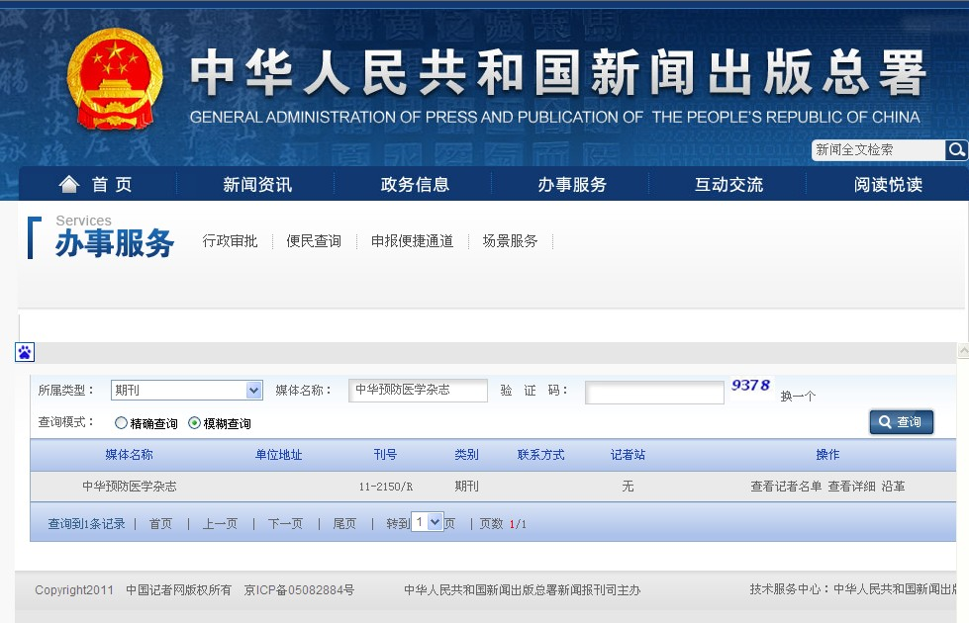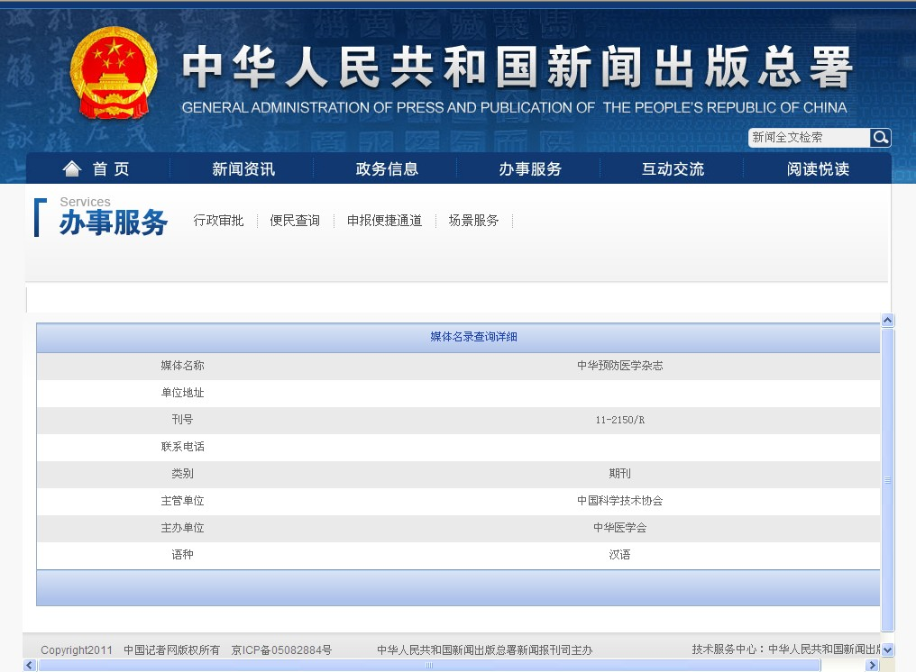
论文必须是取得现资格以来至工作资历计算截止时间（2013年8月31日）为止以第一作者公开发表的。申报正高级别须提交4篇论文，副高级别须提交3篇论文，均须提交期刊原件，不可提交复印件。论文合订成本加《论文材料类》封面并按要求填写目录，每篇论文刊登所在刊物的查询结果（共两个页面），集中装订在目录之后。非第一作者或发表时间不符合要求的论文不要提交。
著作无需装订，但须另加封面，标明本人作为第一作者所完成的章节及总的编写字数（须有明确署名的部分方可计算字数）。
如果是学术会议宣读的论文，应提交宣读证书原件，并附会议通知、学术会议日程安排、论文汇编等佐证材料。
二、有关注意事项
（一）申报材料袋必须为纸袋，质地坚硬，不易破裂。如各市统一印制，建议用此规格的纸袋（34.5cm×24.5cm×5cm）,申报材料外包装袋的底部标示地级市（省直、厅直单位）名称。
（二）凡是复印件，每页均需验印并加盖所在单位或人事部门印章。
（三）同时或不同时申报两个系列专业技术资格的，必须把申报另一系列专业技术资格的评审表作为申报本系列专业技术资格的附件一并提交。
申报人因申报评审两个系列专业技术资格而提交职称外语成绩证书复印件的，须经省专业技术人员资格考试中心或地级以上市人事局职称部门或考试机构验章。
- 凡提交原件的，如外语证书、计算机应用能力证书、奖励证书、论文等，建议复印存查。

网上申报须知

2013年申报评审人员在提交纸质材料的同时，须于7月29日至8月9日登陆广东卫生人才网（www.gdwsrc.net），在《卫生系列高级专业技术资格网上申报系统》（以下简称网上申报系统）中填写个人申报信息（已注册并录有信息的人员不必重复填写），并根据要求上传相关证书、证明的扫描件，打印《卫生系列高级专业技术资格送评材料目录单（申报评审卫生版表一）》，并贴于申报材料袋上。
同时今年开始将对申报人员提交的论文实行论文代表作网上送评。申报人需在提交的论文中选择2篇作为代表作，并在网上申报系统中录入论文信息并上传论文代表作扫描件。论文代表作原件与其他申报材料装入材料袋提交。不按规定要求提交论文代表作送审的，按论文代表作送审不合格处理。
网上申报流程
1、注册与登录：申报人请于网上申报期间登录广东卫生人才网点击“考生与申报者入口”栏目的“网上申报”，进入网上申报登录页面，在登录页面先注册登录邮箱、设置登录密码后登录到网上申报界面。
申报人为2013年高级实践能力考试考生的，可以用与登录高级实践能力考试网上提交审核材料系统一样的邮箱和密码进行登录。
该登录邮箱和密码是登录系统进行修改、查看、打印等操作的唯一识别依据，须妥善保管好。
2、填写基本信息：进入网上申报系统后，申报人可参照“申报说明”菜单下的《填报说明》，如实准确地填写个人基本信息，并仔细核对。填写结束后应及时保存，凡因弄虚作假、填报信息错误及其他原因导致无法申报的，后果由申报人自负。
3、上传相关证件证明类材料：申报人填写所有基本信息后，按要求逐一上传相关证书证明类材料的扫描件，一般为图片文件格式的扫描件，可参考“申报说明”菜单下的《证书样板》。请认真处理上传的图片文件，凡因图片文件不符合要求影响材料审核的，后果由申报人自负。
图片要求为：（1）上传图片是申报人相关证书证明材料，务必保证图片清晰、图文可辨认；（2）图片格式为jpg或png，文件大小必须大于80kb，小于150kb；（3）建议图片的分辨率应为600×825或825×600。
4、上传论文代表作：申报人需按要求填写提交评审论文的基本信息，同时选择其中的2篇作为论文代表作，并上传论文代表作的扫描件，一般为图片文件格式的扫描件，可参考“申报说明”菜单下的《论文样板》。每篇论文上传的扫描件应包括：期刊封面、论文正文内容。请认真处理上传的图片文件，凡因图片文件不符合要求影响论文代表作送评的，后果由申报人自负。
图片要求为：（1）上传图片是申报人论文代表作的扫描件，务必保证图片清晰、图文可辨认。同一篇论文的扫描件按内容顺序编写文件名（例如：封面、第1页、第2页等）;
（2）图片格式为jpg或png，文件大小必须大于100kb，小于200kb；（3）建议图片的分辨率为600×825至800×1100之间。
5、填写业绩成果基本信息：按要求填写提交评审的科研立项课题、获奖材料或推广应用新技术新项目的基本信息。
6、提交申报材料：申报人在确认填写的基本信息无误，以及相关证书证明材料、论文代表作已按要求上传后，点击操作菜单中的“提交”。提交申报材料后，所有信息都不能再修改。如填写的信息或上传的材料确实有误，在单位审核之前，可以点击操作菜单中的“撤消提交”，进行修改。如果单位已审核，则要单位退回申报人修改。
7、打印送评材料目录单：申报人提交申报材料后，生成、打印《卫生系列高级专业技术资格送评材料目录单》，签字后张贴于申报材料袋上。
8、下载相关“申报评审用表格”和“文件汇编”：申报评审用的表格以及相关文件汇编请在系统相应位置点击下载，并按要求填写。
9、查看审核情况：申报者可以登录网上申报系统查看单位及上级部门的审核情况。

